**NHẬP MÔN CÔNG NGHỆ THÔNG TIN**

**Bài 1: Tìm lịch sử các trang web đã duy cập**

Bước 1: Mở trình duyệt, bấm phím Ctrl + H hoặc truy cập vào Settings

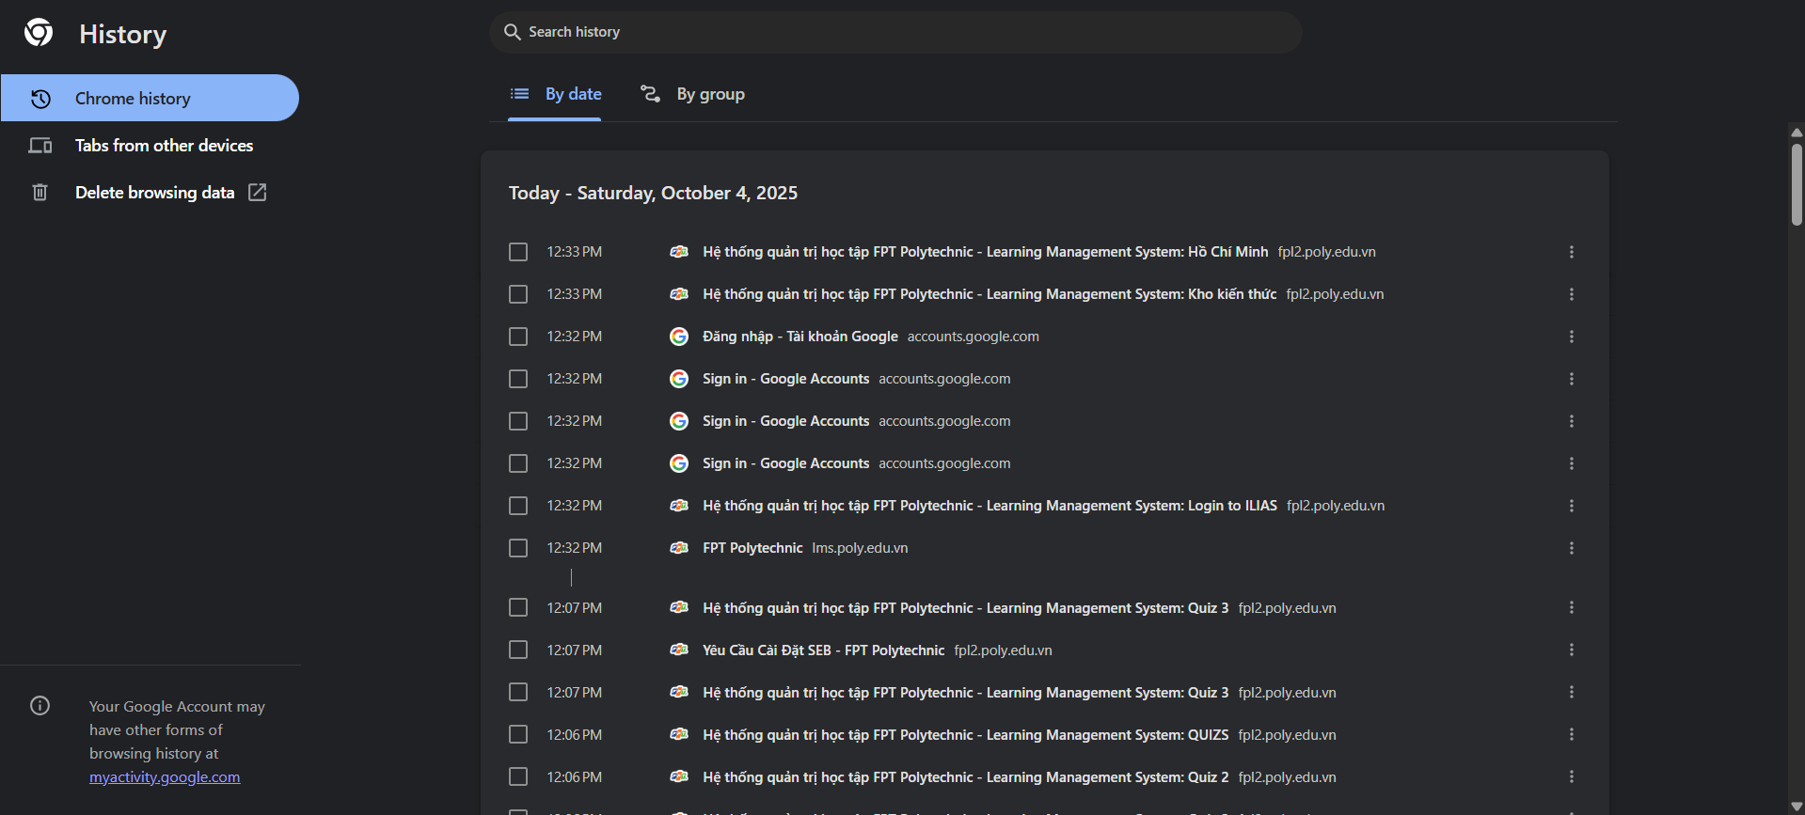

Bước 2: Truy cập lại trang web chúng ta đã xem qua bằng cách click vào đường đãn

Bước 3: Xóa trang web ra khỏi lịch sử

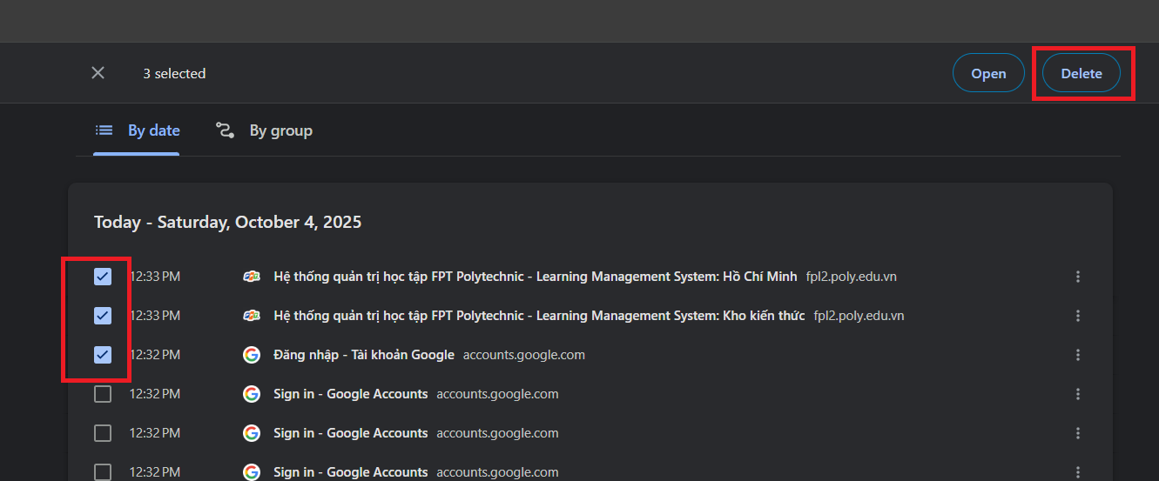

Bước 4: Muốn xóa toàn bộ lịch sử trang web chúng ta chọn clear browsing data

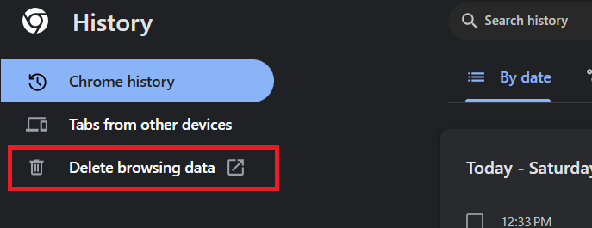

Bước 5:

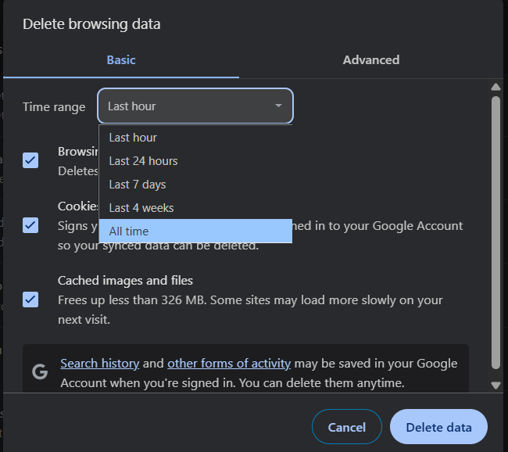

**Bài 2: Sử dụng Bookmarks**

Bước 1: Tạo Bookmarks bằng cách bấm phím tắt Ctrl + Shift + O

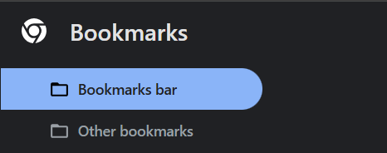

Bước 2: Tạo các bookmarks theo yêu cầu. Nhìn vào góc phải phía trên trong màn hình Bookmarks Chọn … để ra màn hình như trên hình, chọn Add folder

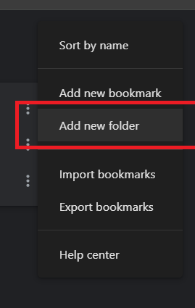

Bước 3: Tạo Bookmark với tên theo yêu cầu đề bài

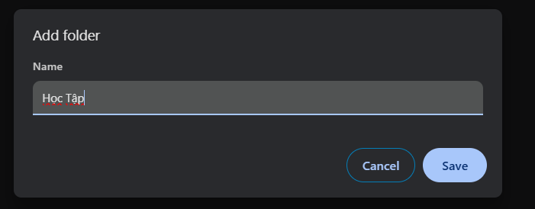

Bước 4: Lưu lại trang web quan trọng vào trong thư mục vừa mới tạo

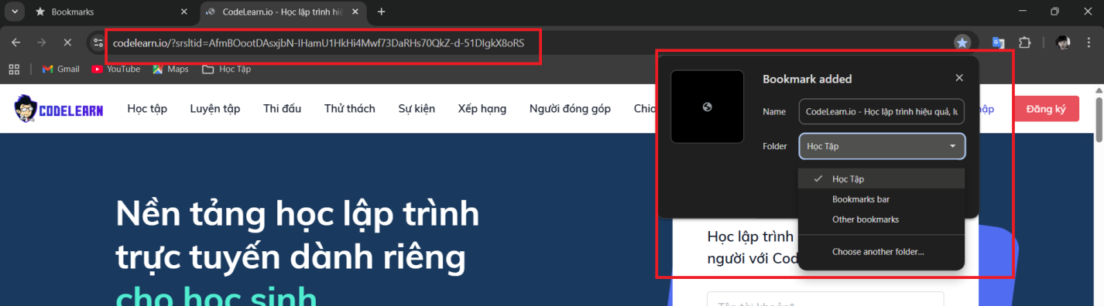

**Bài 3: Tính năng Appearance cho trình duyệt web**

Bước 1: Vào phần settings

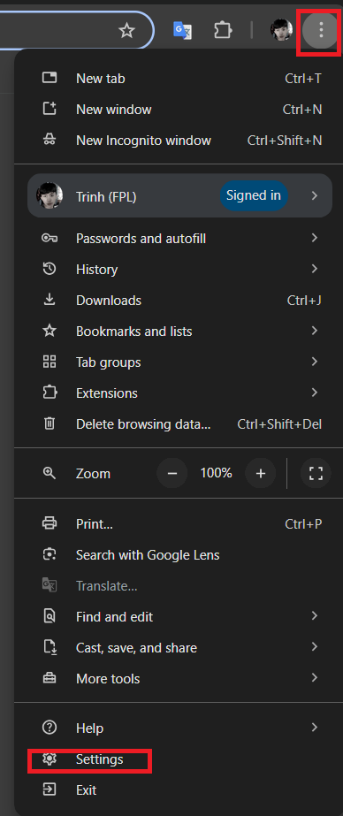

Bước 2: Chọn Appearance tùy biến cho trình duyệt

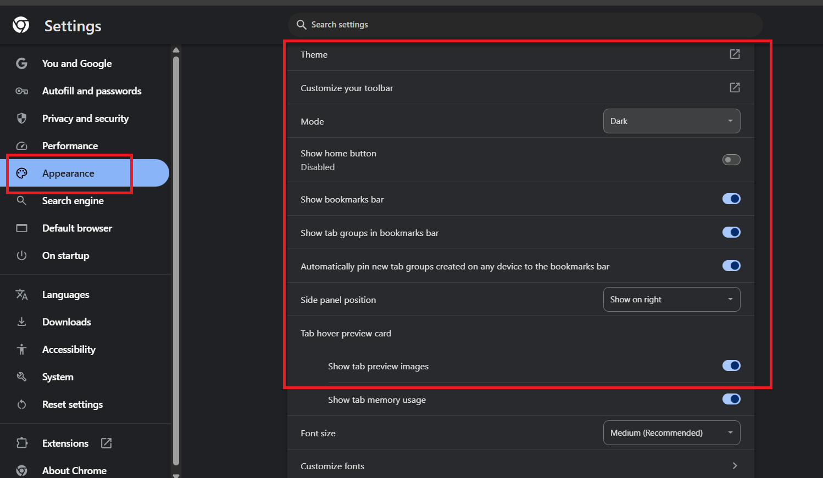

Bài 4: Tìm hiểu hệ thống lưu trưc password

Bước 1: Tùy chọn settings (đã hướng dẫn ở bài 3)

Bước 2:Chọn Autofill and password -> Google Password Manager

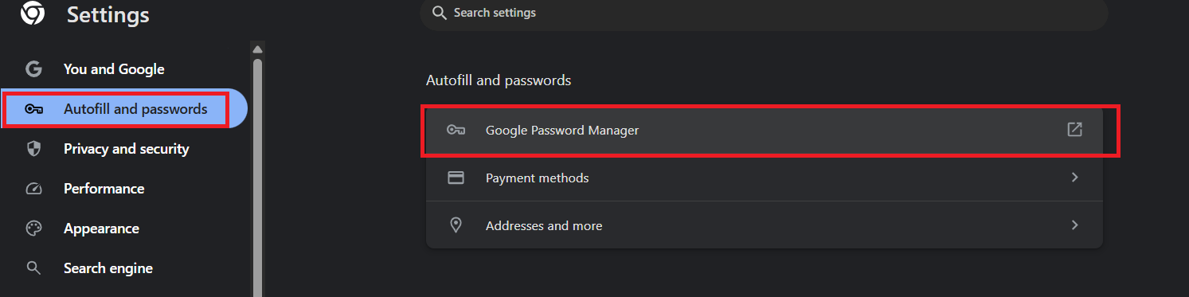

Bước 3: Nhấn vào các web đã được lưu mật khẩu và hiển thị mật khẩu

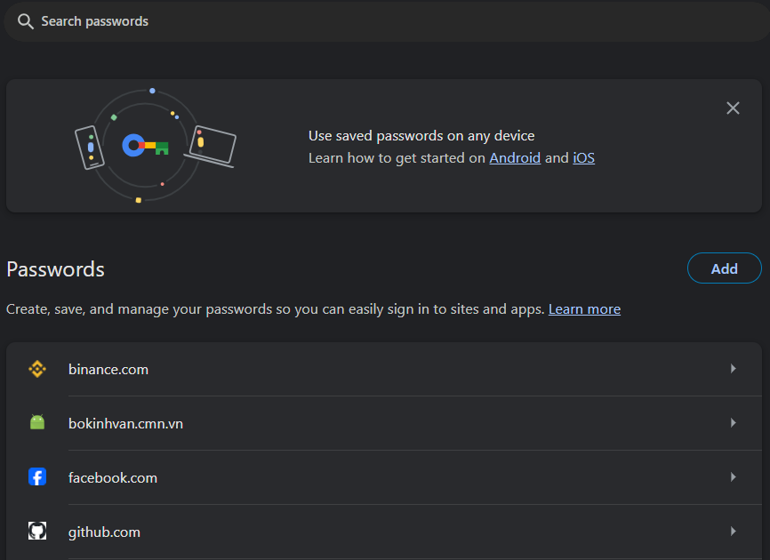

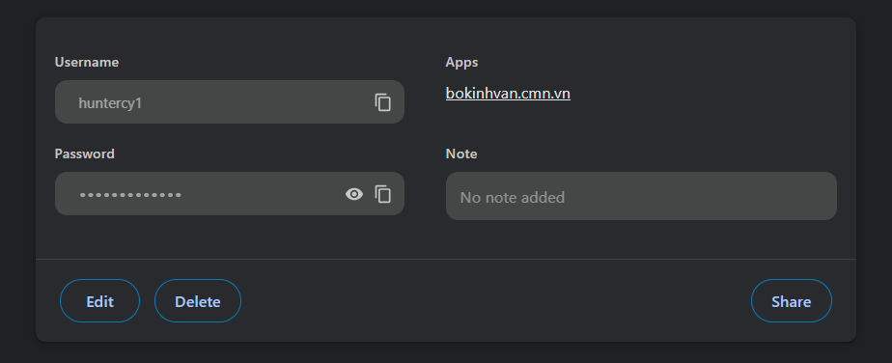**Bài 5: Thay đổi đường dẫn download**

Bước 1: Mở phần settings(đã hướng dẫn ở bài 3)

Bước 2: Chọn Download -> Change để thay đổi đường dẫn

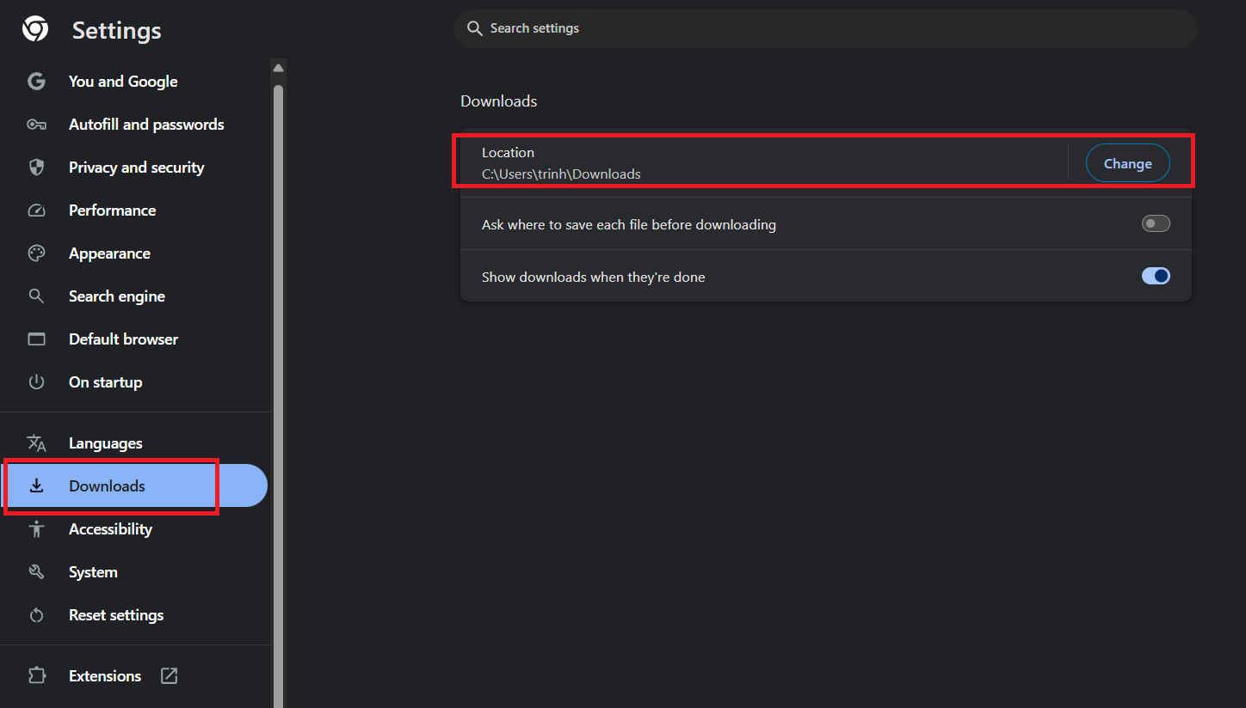

**Bài 6: Truy cập trình duyệt ẩn danh**

Sử dụng tổ hợp phím Ctrl + Shift + N

**Bài 7: Cài đặt Extentions**

Bước 1: Truy cập vào Settings(đã hướng dẫn ở bài 3)

Bước 2: Góc dưới bên trái chọn Extentions

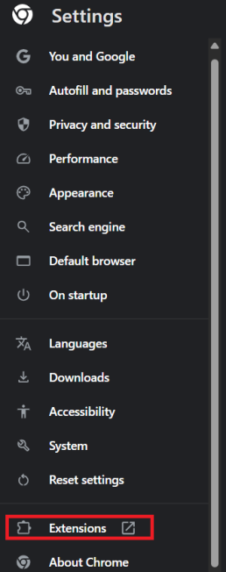

Bước 3: Chọn Chrome Web Store

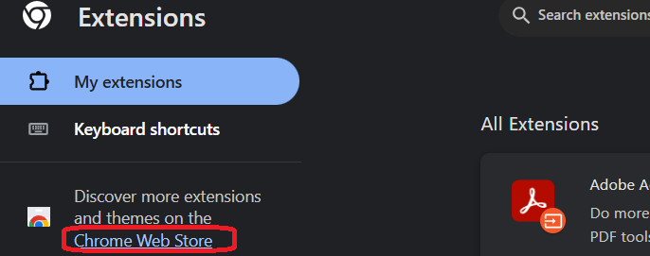

Bước 4: Tìm tool và hiện các tool cần và ấn vào

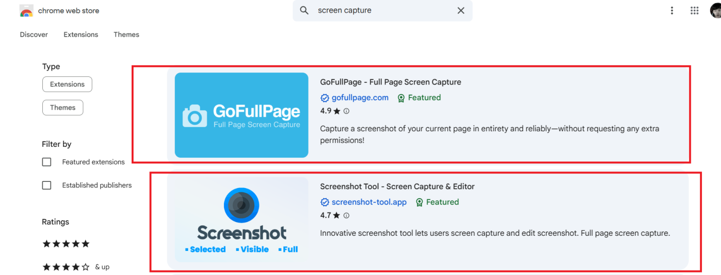

Bước 5: Chọn add to chrome

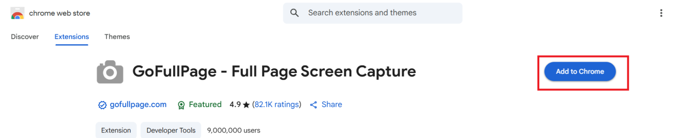

Bước 6: Mở 1 trang web tiến click vào tool vừa cài và tiến hành chụp

